Метод Песочная терапия для детей дошкольного возраста
В настоящее время в психологической работе с детьми используются различные методы и техники, большинство из которых связаны с творческим самовыражением (рисование, лепка, игра, инсценировка, сочинение сказок и многое другое). Проблемы и трудности детей (впрочем, как и взрослых) находят свое символическое выражение в продуктах творчества. Порождаемые образы и метафоры одновременно являются и симптомами внутреннего состояния человека, и средствами его гармонизации.
Одним из методов, активизирующих фантазию и позволяющих бессознательному стать видимым, является метод песочной терапии. Дж. Атертон рассматривает композиции на песке как спонтанные трехмерные сознательные ответы на вопросы внутреннего бессознательного голоса. Она пишет, что созданные в песочнице образы являются терапевтичными, поскольку они не нуждаются в интерпретации или переводе в сознание. Они также не нуждаются в истолковании, чтобы изменить порядок и равновесие в душе. Образы целительны независимо от того, понимаем мы это или нет. Они несут в себе свои собственные значения, связанные с нашей реальной жизнью.
Для ребенка игра с песком является естественным способом самовыражении. Детский кип панский психотерапевт Дж. Линии сравнивал притягательность песка для детей с магнитом: "Прежде чем они успевают осознать, что они делают, их руки сами начинают просеивать песок, строить тоннели, горы и русла рек".
Суть процесса песочной терапии состоит в том, что в песочнице (подносе определенного размера и цвета) с влажным или сухим песком клиент создает ландшафт и располагает миниатюрные предметы. В процессе создания песочной композиции, проигрывания истории, по мнению К. Г. Юнга, происходит высвобождение заблокированной энергии и активизация возможности самоисцеления, заложенной в человеческой психике.
В настоящее время существует несколько направлений песочной терапии. Получив изначально методологическое обоснование в русле юнгианского анализа, песочная терапия в процессе своего развития обрела различные модификации в других направлениях (гештальт-терапии, символдраме, психосинтезе, сказкотерапии и т.д.). В связи с возникшими методическими различиями в проведении песочной терапии, на международной конференции в Сан-Франциско в 1995 г. была принята следующая классификация: Sandplay (с большой буквы) означает классическую форму юнгианской песочной терапии, a sandplay (с маленькой буквы) - это различные модификации метода.

История метода и теоретические положения юнгианской песочной терапии
Игру с песком как психотерапевтический метод работы с детьми впервые описала М. Ловенфельд в 1929 г. Наблюдая за детьми, она обратила внимание на то, что их часто привлекала игра с песком и водой.
В специально установленном на полу цинковом подносе с песком дети при помощи воды (или без нее) создавали определенный ландшафт. Затем они помещали туда миниатюрные предметы и игрушки, хранившиеся в отдельной коробке. Так появилась техника "Мир" {World Technique), главной задачей которой, по определению М. Ловенфельд, являлась помощь детям в выражении "невыразимого".
В 1950-х гг. Юнг предложил своей ученице Д. Калф изучить технику работы с песком у М. Ловенфельд. Пройдя обучение, Калф сформулировала теоретические принципы юнгианского анализа для работы с песком. Она также изменила некоторые условия работы с песком (размер песочницы, перенесла песочницу с пола па стол, добавила кувшин с водой) и назвала эту технику Sandplay (песочная терапия).
По мнению Калф, погружение ребенка в игру с песком предоставляет ему возможность избавиться от психологического напряжения через экстериоризацию фантазии и формирование ощущения связи и контроля над своими внутренними побуждениями. Выражение в символической форме бессознательных побуждений в значительной степени облегчают здоровое функционирование психики. Одной из главных задач психотерапевта в процессе песочной терапии является создание свободного и защищенного пространства, в котором клиент чувствует, что его принимают. Психотерапевт становится для ребенка "доверенным лицом", старается понять его и донести до него свое желание помочь ему. Терапевт не вмешивается в процесс создания песочной композиции, не руководит им, его задача - следовать за процессом .
Работая с детьми, Д. Калф обращала внимание па процесс развития Эго ребенка и придавала этому развитию огромное значение. Опираясь на работы Э. Нойманна, Калф считала, что Эго начинает развиваться с самого рождения через единство матери и ребенка и достигает пика на втором-третьем году жизни .
Сначала мать удовлетворяет потребности ребенка, телесно отзываясь на его потребности, чувства голода, холода и т.д. Ребенок, находясь в условиях материнской любви, испытывает абсолютную безопасность. Мать переживает и интегрирует негативные события как для себя, так для ребенка. Благодаря этому "Я" превращается в "Я интегрированное", способное переживать негативный опыт без вреда для себя .
После первого года жизни чувство безопасности перерастает в отношения доверия. В результате успешного прохождения ранних этапов развития у ребенка в конце второго года жизни должно появиться чувство целостности. Нарушение отношений с матерью приводит к травматизации ребенка и препятствует нормальному функционированию Эго ребенка . Опыт проведения песочной терапии с детьми и взрослыми позволил Д. Калф утверждать, что в процессе построения песочных композиций отражаются стадии психического развития человека, выделенные в психоанализе.
В процессе песочной терапии перед психотерапевтом стоит задача создать специальные условия, способствующие появлению ощущения единства у обоих участников, похожего по своей природе на гармоничные взаимоотношения матери и ребенка. В таком случае клиент получает возможность прожить заново эмоциональные отношения в переносе и достичь психической интеграции.
Одним из важных качеств терапевта, влияющих па эффективность оказания помощи, является глубокое знание языка символов, находящих свое отражение в сказках, мифах, религиях и искусстве. Для успешной работы методом песочной терапии необходимо знать принципы толкования символов, разработанные Юнгом. Благодаря работам Д. Калф песочная терапия стала возможной составной частью аналитического процесса, конкретной формы метода "активного воображения" Юнга .
Юнгианская песочная терапия предполагает использование двух подносов-песочниц, выкрашенных изнутри в голубой или синий цвет. Размер подносов составляет 42,5 см в ширину и 72,5 см в длину, глубина подносов - 8 см (считается, что такие размеры соответствуют полю восприятия). Один поднос наполовину заполнен сухим песком, второй - влажным. Песочницы располагаются на столах.
Рядом на стеллажах и (или) в коробках размещается большой набор миниатюрных предметов и персонажей, размер которых не должен превышать 10 см. Набор миниатюр должен включать в себя множество фигурок, в том числе символические, религиозные и этнические объекты, характерные для разных культур, - это обеспечивает возможность передачи содержания коллективного бессознательного. Помимо миниатюр, используются различные природные материалы: камни, раковины, шишки, перья, ткани, бумага, глина и т.д.
В ходе сеанса клиенту сначала предлагается выбрать фигурки, привлекающие его внимание, и построить с их помощью композицию на песке. После этого его просят дать название своей композиции и рассказать об этом историю. При работе с песочницей в юнгианском подходе терапевт редко применяет интерпретацию. Это связано с тем, что психологические проблемы разрешаются и осмысливаются на бессознательно-символическом уровне.
Что имеют в виду под названием юнгианские песочницы? Как выяснилось, все что угодно. Я был гостем в различных клубах, кабинетах и студиях песочной терапии. Обычно я видел там одну песочницу классических размеров (50х70х8 см). Реже видел в кабинете 2 классических юнгианских песочницы. Иногда встречаются песочницы малых размеров – например, 40х50 см, или 30х40 см. Встречаются песочницы для групповой работы 70х100 см, и даже 100х140 см. Некоторые производители называют все размеры, в том числе и указанные выше 40х50 см, юнгианскими песочницами.
Малая песочница 40х50 см
Малые песочницы не являются классическими в строгом смысле, прежде всего потому, что у них соотношение сторон ближе к квадратной форме. То есть, у классических песочниц соотношение сторон равно 1,4, у малых (40х50 см) 1,25, а у самых малых (30х40 см) 1,33. Это означает, что сеанс песочной терапии в них проходит более центрировано. А меньшие размеры уменьшают поле для работы, в связи с чем работа принимает более укрупненную тенденцию, с меньшей детализацией. Но при всех этих отличиях малые песочницы очень удобны в некоторых ситуациях – например, маленькая площадь кабинета, возможность возить с собой в чемодане песочницу с песком.
Песочницы малых размеров (40х50 и 30х40 см) были впервые анонсированы магазином Песочный мир. Песочницы размера 40х50 см – в 2012 году, песочницы 30х40 см – в 2015 году. Выход на рынок с
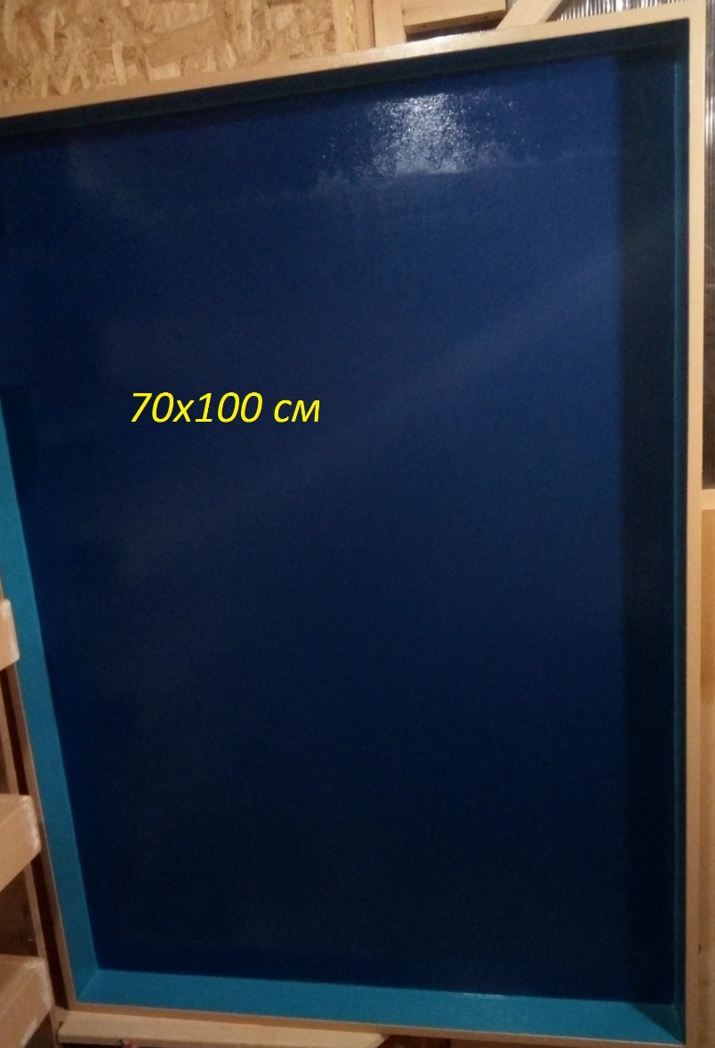
Групповая песочница 70х100 см
песочницами такого размера был определенным риском, но он оправдал себя. Практически сразу эти песочницы стали популярными, и сейчас многие производители выпускают модели 40х50 см. Полагаю, читателю ясно, что юнгианскими песочницами можно называть только один размер песочниц – 50х70 см с бортами 8 см, выкрашенными изнутри в голубой цвет, дно выкрашено в синий цвет. Остальные песочницы не являются ни юнгианскими, ни классическими. Их можно называть только песочницами для песочной терапии, и не более. Но я никак не отрицаю полезность таких песочниц для расширения возможностей песочной терапии, адаптированности к реальным условиям работы, и в качестве еще одного инструмента работы.
Интересны песочницы размером 43,3х70 см. Эти песочницы следует выделить отдельно. Соотношение сторон их составляют 1,618. Это число примечательно тем, что является соотношением «золотого сечения». Чем же примечательно это золотое сечение? Его использовали в своих работах признанные гении, например Леонардо да Винчи. Это число постоянно возникает при вычислении пропорций природных объектов. Оно же всплывает в соотношениях частей человеческого тела. Использование этой пропорции в изобразительных работах делает их особенно привлекательными, и порой именно в использовании золотой пропорции кроется гениальность произведений искусства. Много писать про это не буду – достаточно сделать запрос в поисковике по теме золотого сечения, и изучить информацию подробнее.
Встречается много других размеров песочниц, но уже гораздо реже названных. Мне попадались даже квадратные песочницы. Были крашеные и некрашеные. Магазин Песочный мир предлагает даже шести- и восьми-угольные песочницы на заказ, и они тоже пользуются спросом.
Чем все эти песочницы интересны, чем они особенны при проведении сеансов песочной терапии?
В литературе, ставшей уже классическими основами песочной терапии, указываются размеры 50х70х8 см. Считается, что полноценный сеанс проходит именно в песочницах таких размеров. Основания для этого в том, что такой размер соответствует оптимальному полю зрительного восприятия, и это позволяет охватывать песочницу взглядом целиком (Большебратская Э.Э. «Песочная терапия», Зинкевич-Евстигнеева Т.Д., Грабенко Т.М. «Практикум по креативной терапии»).
Есть другие доводы за прямоугольную форму песочницы. Вытянутая прямоугольная форма песочного поля вносит небольшой дискомфорт и провоцирует клиента на движение и преобразование. Говоря языком современных тренингов, такая форма мягко, исподволь выводит из зоны комфорта. В результате клиент направляется на активное решение своих задач в песочнице.
Более квадратная форма, а тем более симметричная 6-8-угольная или даже круглая (такие сейчас стали появляться на фестивалях песочной терапии) не способствуют движению к развитию ситуации на песочном поле, но направляют на структурирование и центрирование картины. Многоугольная форма часто применяется в детских клубах в качестве песочницы для групповой работы.
Симметричные размеры песочниц вполне могут быть использованы для работ по стабилизации личности, так как симметричная форма провоцирует движение к центру. Поэтому в таких песочницах эффективно было бы проводить работу по центрированию и стабилизации личности а так же гармонизации, закреплению каких-то результатов, подведению итогов, работе типа построения мандал.
Песочницы, занимающие промежуточное положение между симметричными и прямоугольными классическими песочницами, например, 40х50 см, будут полезны для диагностической или предварительной работы, связанной с фокусировкой запроса, о чем ранее я уже писал. Особенно для первых сеансов, когда клиент еще не встречался с песочной терапией или не готов глубоко войти в работу.
И в заключение я хочу отдельно поговорить о песочнице с соотношением размеров золотого сечения, или золотой пропорции.
Эта песочница имеет более удаленную от квадрата форму, чем классическая юнгианская песочница, и как следствие обладает еще меньшим децентризмом. Соотношение же золотого сечения добавляет этим песочницам свойство вселенской гармонии, на основе которой построена живая природа. Таким образом, элементом гармонизации является не только натуральный материал дерево, но и геометрическое соотношение размеров, равное золотой пропорции. Говоря словами известного песочного терапевта Галины Эль, «Песочное поле, сделанное по пропорции «золотого» сечения, будет воздействовать на человека гармоничным образом и способствовать его целостности». То есть у прямоугольной песочницы появляются свойства симметричной песочницы, при этом сохраняются все её прежние преимущества. У песочницы, построенной по принципу соотношения золотой пропорции, есть множество интересных свойств. Очень интересно эти свойства описывает Галина Эль в своих работах и на своих семинарах.
В заключение отмечу, что магазином Песочный мир предлагается вся линейка песочниц для песочной терапии. И конечно же, эти песочницы самого лучшего качества, с длительной гарантией и невероятным сроком службы.
Качество наших песочниц постоянно растет, и мы всегда на пике современных достижений в конструкциях и технологиях песочниц.
Самые свежие новости и много интересной информации публикуются
1. О методе в целом.
Песочная терапия (Sandplay) один из самых интересных методов аналитической психологии, основанный на идеях М. Левенфельд, Д. Калф, К.Г. Юнга. Именно на эту методологическую основу указывает в своем Регламенте работы Международное общество Сэндплей-терапии (юнгианской песочной терапии).
Это увлекательное путешествие в глубины себя, возможность не просто увидеть, но понять и принять свои чувства и состояния. Все мы нуждаемся в развитии диалога с собой, в освоении внутреннего пространства. Именно такое путешествие дает возможность совершить песочная терапия, где вы сами создаете, наблюдаете и проживаете свой мир, а терапевт позволяет справиться с возникающими чувствами, понять смысл, связать с реальными проблемами и сложностями в жизни.
Это творческий процесс, который помогает соприкоснуться со своим бессознательным, с глубинным и подлинным «Я», возвращает человека к его травматическим переживаниям, прокладывает мост между внутренней и внешней реальностью, что способствует движению к целостности и развитию личности.
2. Немного истории.
В 20-е годы прошлого столетия английский врач Маргерет Ловенфельд использует в своей работе два цинковых подноса с водой и песком и миниатюрные фигурки. И, совместно со своими маленькими пациентами, она создает «технику мира», которая становится предметом ее увлекательного исследования.
В 50-е годы Дора Калфф, юнгианский аналитик обучается у Ловенфельд, развивая идеи, соединяя технику с юнгианскими идеями и восточной философией, так рождается песочная терапия (Sandplay).
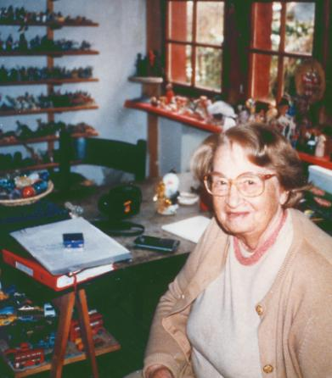
Таким образом, «песочная терапия» возникла в рамках юнгианского аналитического подхода и во многом базируется на работе с символическим содержанием бессознательного как источником внутреннего роста и развития.
Сначала этот метод применялся в детском психоанализе, так как детям сложно словами описать свои переживания, как это, обычно, могут делать взрослые. Но вскоре он стал использоваться и в работе с взрослыми клиентами, помогая выразить тяжелые переживания, боль от потерь, внутренние конфликты и какие-то непереносимые чувства, о которых невозможно было говорить. Невидимая боль и страдания души с помощью картины на песке из внутреннего пространства переносится во внешнее пространство и становится видимой и осязаемой. С помощью образов, символов и метафор с миром травмы уже не так страшно иметь дело, говорить о ней и трансформировать во что-то другое, что даст ресурс для дальнейшего роста и развития.
Песочная терапия обращается к детской части, к внутреннему ребенку каждого человека, используя ее творческую и исцеляющую способность.
3. Что необходимо для работы
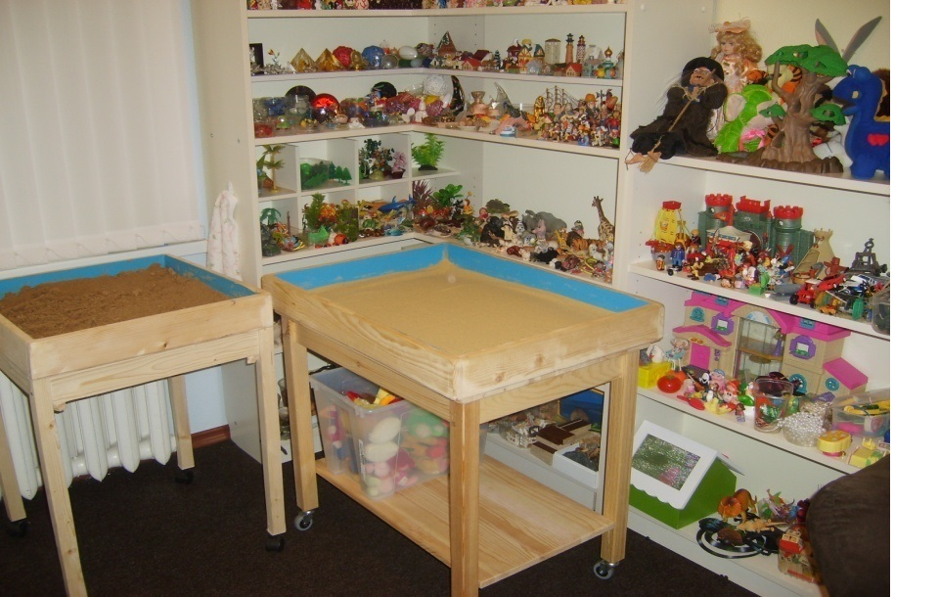
В песочной терапии используются два деревянных лотка — с сухим и мокрым песком, выкрашенные в голубой цвет, как модель воды и неба. Вода и коллекция миниатюрных фигурок. Они должны быть как природные (ракушки, шишки, желуди, камни, веточки), так и сделанные руками человека из разных материалов (железа, стекла, глины, пластмассы…), которые будут отображать всю сферу жизни человека и окружающую среду (люди, дома, машины, животные, деревья, цветы, инструменты, предметы обихода, мифологические образы и многое другое). Важно присутствие как красивых светлых и добрых образов, так и страшных темных и ужасных. Чем больше фигурок, тем больше возможностей у клиента себя выразить.
Обычно, терапевт не дает никаких инструкций. Клиент может строить свой уникальный мир в песке с помощью фигурок, может наливать воду и моделировать различные ландшафты своей души или создавать образы из мокрого песка. А можно, просто, играть с сухим песком, создавая волны, дорожки, ветер, бурю в пустыне, песочный дождь.
Прикасаясь к сухому песку, можно ощутить забытые прикосновения заботливых материнских рук или другого, очень близкого человека и наполниться любовью и успокоением. У каждого будут свои чувства, в зависимости от их детского опыта и их травмы. Можно восполнить эти чувства и наполниться ими, если их, по каким-то причинам, не удалось пережить раньше, создавая образ заботящейся внутренней матери. Это видно по детям из детских домов, как они буквально целиком хотят погрузиться в этот песок с блаженством на лице. А других он пугает, и они долго не хотят к нему прикасаться, пока не произойдет доверие к миру в образе терапевта.
Песочная терапия обеспечивает безопасное пространство для проработки бессознательного материала в игровой форме. Она уменьшает сопротивление клиента в способе выражения собственных аффектов и помогает их связать с образами, за счет символизации.
4. Где применяется:
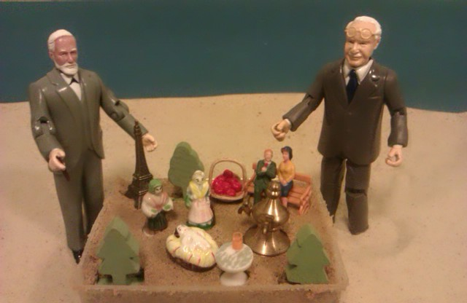
Родной дом песочной терапии — юнгианский анализ. Но, со временем, интерес к методу растет и продвигает его по новым путям развития.
Благодаря простоте манипуляций и огромным возможностям метод находит применение в самых разных областях и не только психотерапии. Педагоги и социальные работники используют песочную терапию для развития творческих способностей и навыков. Невероятно красиво смотрится песочная живопись. Песочные шоу и создание скульптур из песка стали отдельным видом искусства.
Песочная терапия используется в консультировании, краткосрочных методах психотерапии, как вид арт-терапии, в работе с семьями. Парами. Клиентами практически всех возрастов.
И конечно метод успешно развивается в родном пространстве аналитической психологии.
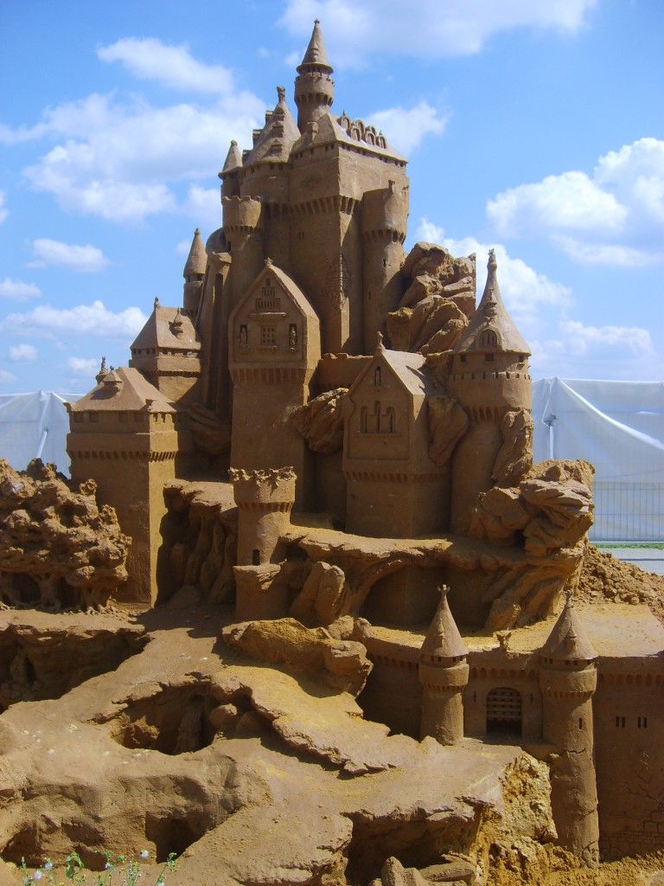
Песочные картины можно сопоставить с серией сновидений, о которых, к сожалению, мы часто забываем. Картины, как сны наяву, которые можно анализировать, сфотографировать, а потом наблюдать как за изменением содержания самих картин, так и за динамикой изменений в психике их создателя.
В песочных картинах детей, часто можно наблюдать спроецированное бессознательное их родителей, которым заполнен ребенок, что не дает ему спокойно развиваться. С помощью образов и последующего их выражения на песке он освобождает свое внутреннее пространство для себя самого, чтобы наполнить его своими помогающими и поддерживающими фигурами (внутренними объектами). В песке, без страха, уничтожается старый мир и создается новый мир. С персонажами песочной картины можно проигрывать конфликты, находить способы их преодоления, отыгрывать эмоции и смотреть, как будут к этому относиться окружающие персонажи, то, что не решаются сделать в обычной жизни. Здесь можно проиграть много ролей, и выбрать для себя подходящую твоему внутреннему состоянию и твоему подлинному «Я».
Постепенно боль потери, разрушения и травмы становиться меньше, так как в психику встраивается внутренний образ героя, создателя, творца своего мира, своей жизни. Этому способствует уникальная идея Песочной терапии.
5. О песочных терапевтах:
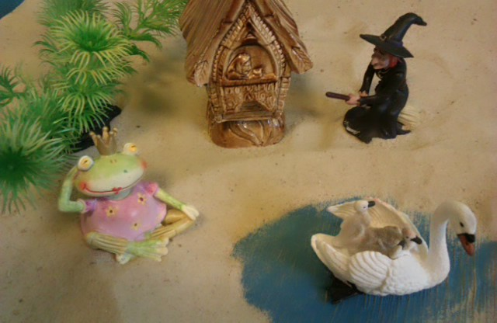
Для песочного терапевта очень важно развивать в себе способность быть в хорошем контакте с детской частью, понимать и разговаривать на забытом языке образов. Уметь ориентироваться в символическом поле помогает знание мифологии фольклора, литературы по аналитической психологии. Этот с виду простой метод требует постоянного профессионального и личностного развития. Помимо соблюдения Этического закона помнить про особую бережную позицию по отношению к клиенту и его работе. Личный опыт работы в песочнице, осознание собственного процесса индивидуации дает возможность создавать для своих клиентов свободное, защищенное пространство. Дора Калфф пишет, что именно при таких условиях возможно активизация архетипа Самости, который и ведет по пути индивидуации.
6. Обучение.
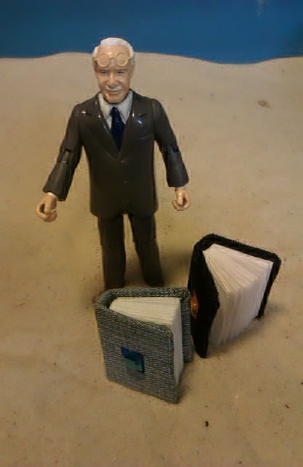
Развитие в этом направлении предполагает постоянный процесс развития.
Обучение в школе аналитической психологии дает базу для понимания процесса песочной терапии:
— структуры и динамики психики;
— механизма психокорекционного воздействия;
— теории комплексов и архетипов.
Далее, конечно, обучающие программы непосредственно по Песочной терапии, где мы можем через знакомство с подходом разных специалистов почувствовать и двигаться к собственному способу использования песочницы, ведь мы имеем дело с творческим методом, где копирование убивает идею. Важно знакомиться с другими арт-методами, методами аналитической психологии работы с образами, такими как активное воображение, амплификация. Для развития символического мышления очень важно изучать культурологию, мифологию, фольклор.
Личная терапия и супервизии позволяют на собственном опыте прожить и осознать историю в пространстве песочнице, понять трудом своей души.
В завершение, хотелось бы сказать, что использование метода Песочной терапии приглашает нас в путешествие, где порой будет не просто, но всегда интересно. Процесс разворачивается как с сказке, к внутреннему глубинному смыслу, мечте, потерянным частям себя и отношений. Меня не перестает удивлять и вдохновлять оживающие в картинах фигурки, как они соединяют прошлое и будущее, дают возможность познакомиться с собой и ведут по пути индивидуации.
Sandplay. Юнгианская песочная терапия. Психотерапевтический метод сэндплей-терапии (юнгианской песочной терапии): теория, практика, обучение, специалисты-психолог — песочные терапевты
Наша почта:
jungian.sandplaytherapy
@gmail.com
Наша страница на Фейсбуке:
Психолог, арт-терапевт, член Российской арт-терапевтической ассоциаци.
Песочная терапия – это вид психологической помощи, где главным инструментом выступает психологическая песочница стандартного размера 50х70х8 см чаще с речным песком.
Есть два основных направления в песочной терапии: юнгианская песочница и песочница сказкотерапевта. Общим в этих двух направлениях является одинаковый размер и цвет (голубой внутри) песочницы и многообразие маленьких игрушек.

Юнгианская песочница
Как понятно из названия в основе лежит теоретический фундамент Карла Густава Юнга. Однако разработал этот метод не сам Юнг, а его ученица Дора Калф. В оригинале этот метод называется "Sandplay therapy" – достаточно глубокий и длительный метод работы. Клиент может работать как в сухом, так и в мокром песке.
Обычно у психолога есть 2 песочницы на выбор: сухая и мокрая или, точнее будет сказать, влажная. Маленькие игрушки отражают все сферы жизни человека – не только реальной, но и фантазийной. Обычно клиент интуитивно выбирает игрушки и располагает их на песке. Внешне это выглядит просто игрой и человек незнающий может не понять, что на самом деле происходит.
В действительности песочная терапия похожа на дайвинг – когда мы смотрим на поверхность воды, мы не видим ничего особенного, но стоит надеть маску, гидрокостюм, запастись кислородом и начать погружение, как через какое-то время нам открывается удивительный мир. Так и в песочной терапии мы не спешим и погружаемся на глубину постепенно и аккуратно, и точно так же как в дайвинге нам открывается удивительный мир клиента или наш собственный, если клиентом являемся мы сами.
Песочный терапевт при этом может быть инструктором, который следит за безопасностью, обращает внимание клиента на особенно красивых и необычных рыб, кораллы и водоросли, а когда приходит время, показывает, что пора всплывать на поверхность.
Так человек знакомится со своим внутренним миром, своим бессознательным. Он может найти там как клад, так и затопленный корабль. Метафорам и символам здесь отводится большое значение, так как каждая фигурка, поставленная в песочницу, имеет свой символизм, смысл и историю. И если клиент готов, то психолог всегда может эту историю рассказать. Игрушки не оказываются случайно в песочнице и все истории так же имеют отношение к процессу клиента.

Песочница сказкотерапевта
В песочнице сказкотерапевта клиентами чаще (но, не всегда!) оказываются дети. Есть такая классическая техника для работы в песке, которую любят детские психологи – "построение мира". Эту технику предложила Маргарет Ловенфельд в середине ХХ века и многие специалисты уже тогда заинтересовались ей.
Сегодня же эта техника очень распространена и любима психологами. "Построение мира" используют как в групповой работе, так и в индивидуальной.
Инструкция очень проста: ребенку предлагается построить свой мир в песочнице, используя имеющиеся игрушки. Эта техника очень диагностична для психолога и позволяет проводить коррекционную работу. Кроме того, ее можно повторять и видоизменять под конкретную задачу.
В том числе работу с песком применяют и в педагогических целях, изучая с детьми дошкольного возраста темы окружающего мира, или знакомят с буквами и цифрами, которые можно рисовать на песке.
В последние 10 лет в России стала популярна песочная арт-терапия или рисование песком. Первоначально световые песочницы с песком предлагались больше для развлечения детей, где они могли поиграть или посмотреть театр на песке. Сегодня же все чаще такие песочницы появляются в кабинетах у психологов и в детских садах. Световые песочницы могут использоваться для развития мелкой моторики, воображения, мышления, изучения заданных тем.
Также арт-терапевты могут работать с такой песочницей, как с объектом, где ребенок или взрослый может выразить себя через рисование на песке. И здесь включается все многообразие классической арт-терапии.

